**3-MAVZU. Quyidan va Yuqoridan chegaralangan to’plamlar. Aniq yuqori va aniq quyi chegara.**

**REJA**

**1. Sonli to’plamlar.**

**2. Yuqoridagi chegaralangan to’plam. Aniq yuqori chegara.**

**3. Quyidan chegaralangan to’plam. Aniq quyi chegara.**

**4. CHegaralangan to’plamlar, ularning chegaralarining mavjudligi haqidagi teoremalar.**

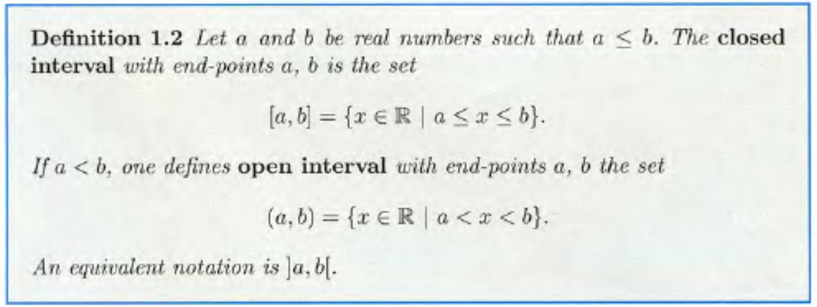

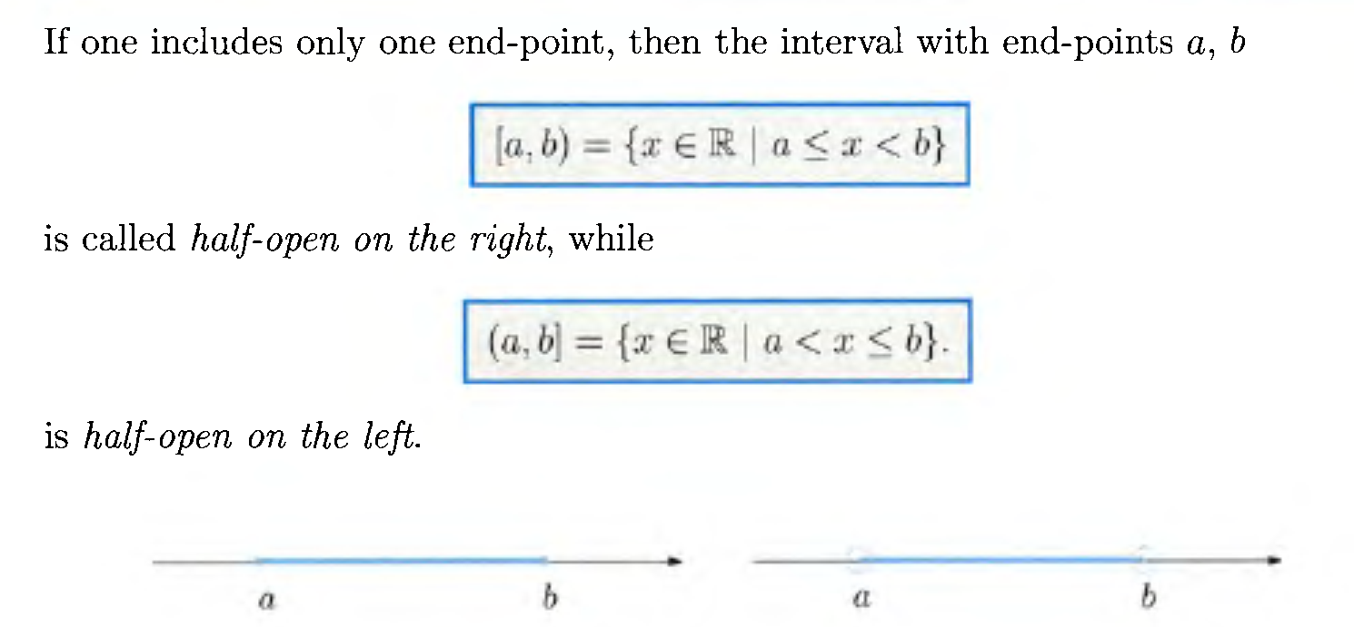

**Sonli to’plamlar[1]**. Elementalari haqiqiy sonlardan iborat bo’lgan to’plamlar sonli to’plamlar deyiladi. Biz asosan sonli to’plamlar bilan ish ko’ramiz. Matematik tahlilda ko’p uchraydigan sodda sonli to’plamlarni sanab o’taylik: , va  bo’lsin. tengsizlikni qanoatlantiruvchi barcha haqiqiy sonlar to’plami segment deb ataladi va kabi belgilanadi, yahni ,  to’plam interval (ochiq oraliq) deyiladi va  kabi belgilanadi.  to’plam yarim segment,  to’plam yarim interval deyiladi mos ravishda [a;b) va (a;b] orqali belgilanadi.

Dars davomida to’plam deganda sonli to’plamlarni tushunamiz.

**Yuqoridan chegaralangan to’plam. Aniq yuqori chegara**. Bizga to’plam berilgan bo’lsin.

**1-ta’rif.** Shunday M son mavjud bo’lib, barcha lar uchun  tengsizlik o’rinli bo’lsa, E to’plam yuqoridan chegaralangan deyiladi, M esa uning yuqori chegarasi deyiladi.

**1-misol.** E – barcha manfiy sonlar to’plami bo’lsin. Bu to’plam yuqoridan chegaralangan bo’lib, nol va ixtiyoriy musbat son bu to’plam uchun yuqori chegara bo’ladi.

Bundan ko’rinadiki yuqoridan chegaralangan to’plamning yuqori chegaralari cheksiz ko’p bo’ladi.

**2-ta’rif**. Yuqoridan chegaralangan to’plamning yuqori chegaralarining eng kichigi uning aniq yuqori chegarasi deyiladi va  orqali belgilanadi.

Agar E to’plamning barcha elementlari uchun  tengsizlikni qanoatlantiruvchi M son mavjud bo’lmasa, u holda E yuqoridan chegaralanmagan to’plam deyiladi. Boshqacha aytganda, qanday M son olmaylik, kamida soni  mavjud bo’lib,  bo’lsa, u holda E yuqoridan chegaralanmagan bo’ladi.

**2-misol.**  bu to’plam yuqoridan chegaralanmagan, haqiqatan qanday M son olmaylik shunday  natural son mavjudki,  bo’ladi.  dan yuqoni bo’lgan har bir natural n son uchun 

**Quyidan chegaralangan to’plam. Aniq quyi chegara**.

**3-ta’rif.** SHunday m son mavjud bo’lib, barcha  lar uchun  tengsizlik o’rinli bo’lsa, E to’plamda quyidan chegaralangan va m uning quyi chegarasi deyiladi.

Natural sonlar to’plami N quyidan chegaralangan to’plamga misol bo’ladi. Ixtiyoriy manfiy son va 0 sonibu to’plam uchun quyi chegara bo’la oladi.

Umuman olganda to’plam quyidan chegaralangan bo’lsa, uning quyi chegaralari cheksiz ko’p bo’ladi.

**4-ta’rif**. Quyidan chegaralangan to’plamning quyi chegaralarining eng kattasi uning aniq quyi chegarasi deyiladi va m=infE orqali belgilanadi.

Agar qanday m son olmaylik, kamida birorta  mavjud bo’lib,  bo’lsa, u holda E quyidan chegaralanmagan to’plam bo’ladi.

Barcha manfiy sonlar to’plami quyidan chegaralanmagan to’plamga misol bo’la oladi.

**CHegaralangan to’plam, ularning chegaralarining mavjudligi**.

**5-ta’rif**. Agar E to’plam ham quyidan ham yuqoridan chegaralangan bo’lsa, E chegeralangan to’plam deyiladi.

**3-misol.** -to’g’ri kasrlar to’plami chegaralangan to’plam; segment chegaralangan to’plam.

Yuqorida aniq yuqori (quyi) chegaralarga tahrif berganimizda yuqoridan (quyidan) chegaralangan to’plam yuqori (quyi) chegaralarning eng kichigi (kattasi) uning aniq yuqori (quyi) chegarasi deyiladi degan tahriflarni berdik. SHu sonlar mavjudmi degan savolga quyidagi teoremalar javob beradi.

**1-teorema**. Har qanday yuqoridan chegaralangan to’plamning aniq yuqori chegarasi mavjud.

**Isbot.** E to’plam yuqoridan chegaralangan bo’lsin. Ikki holni ko’rib o’tamiz: 1) E to’plam elementlari orasida eng kattasi mavjud, u holda bu son to’plamning aniq yuqori chegarasi bo’ladi. 2) E to’plam elementlari orasida eng katttasi mavjud bo’lmasin. Bu holda haqiqiy sonlar to’plami R ni quyidagicha  kesimini qaraymiz. E to’plamning barcha yuqori chegaralarini yuqori sinf  ga, qolgan barcha haqiqiy sonlarni quyi sinf ga kiritamiz. Bu ajratish haqiqatan kesim bo’ladi va bu kesim biror haqiqiy α soni aniqlaydi,  bo’lganligi uchun α E to’plamning yuqori chegarasi bo’ladi, demak α∈Y bo’lib α  ning eng kichik elementi bo’ladi. SHu sababli α E ning aniq yuqori chegarasi bo’ladi.

**2- teorema.** Har qanday quyidan chegaralangan to’plamning aniq quyi chegarasi mavjud.

Teoremani yuqoridagi teoremaga o’xshash isbotlash mumkin.

**Natija.** Har qanday chegaralangan to’plamning aniq quyi va aniq yuqori chegarasi mavjud.

Agar E to’plam yuqoridan chegaralanmagan bo’lsa, , quyidan chegaralanmagan bo’lsa  deb qabul qilamiz.

Bu yerda ixtiyoriy haqiqiy α son uchun  deb qabul qilamiz.

Foydalanilgan adabiyotlar  
1. Toshmetov O’., Turgunbayev R., Saydamatov E., Madirimov M. Matematik analiz I-qism. T.: “Extremum-Press”, 2015. -18-26 b.  
2. Claudia Canuto, Anita Tabacco Mathematical analysis. I. Springer-Verlag. Italia, Milan. 2008.- 17-21p.  
3. Xudayberganov G., Vorisov A., Mansurov X., Shoimqulov B. Matematik analizdan ma’ruzalar. I T.:«Voris-nashriyot». 2010 y. 21–36 b.

1. Сlaudio Canuto, Anito Tabacco. Mathematical analysis I.14-p